Semaine du 27 avril

Chers parents,

Voici les différentes tâches que nous vous proposons cette semaine. Nous vous rappelons que ce sont des suggestions. Vous pouvez choisir ce qui vous convient. Nos propositions sont encore suivies du travail en anglais puis de la trousse offerte par le ministère.

Nous espérons que les liens que nous avons insérés cette semaine fonctionnent mieux. Nous avons refait des tests qui ont semblé plus concluants. Ces jours-ci, notre équipe d’enseignantes apprend à utiliser de nouvelles fonctions en informatique. Merci de votre patience et de votre compréhension. Pour accéder aux documents, vous devez faire « Ctrl » + cliquer sur votre souris.

Si vous rencontrez des difficultés, n’hésitez pas à communiquer avec l’enseignante de votre enfant.

Nous vous souhaitons à tous une très belle semaine.

Nous saluons chaleureusement chacun de nos élèves,

Annie, Cynthia, Jennifer, Katia et Sonia

|  |  |
| --- | --- |
| matière | Tâches proposées cette semaine |
| lecture | Lis 30 minutes à tous les jours. Tu peux utiliser tes propres livres ou les textes suggérés.  Voici des textes qu’on te suggère :   * Texte informatif « La coccinelle » aux pages 4 et 5. * Textes à lire dans le magazine Mini mag. Animal formidable : La coccinelle. Voir pages 6 et 7 pour le lien et les tâches associées. * « Grimoire » sur le site de ***Allô Prof***. Voici le lien :   <http://www.alloprof.qc.ca/jeux/grimoire-jeu/index.aspx>   * L’heure du conte : <http://heureduconte.ca/> |
| orthographe  et  grammaire | * Les mots de la semaine à étudier à la page 8. * L’ordre alphabétique à la page 9. * Les noms à la page 10. |
| Écriture | * Continue d’écrire dans un journal quotidien ou d’écrire par courriel à ton enseignante.      * Partage ta recette préférée. Tu peux écrire ta recette dans un fichier Word ou l’écrire sur une feuille et la prendre en photo.   **ou**   * Écris en quelques phrase une nouvelle aventure de ton super héros préféré. Pages 11 et 12 |
| Mathématique | * **Reliure bleue** : Continue de réviser tous tes jeux de nombres à partir de la page 21 de la reliure et révise les nombres de 0 à 1000. Trouve les nombres que ton parent te nomme. * Place les séries de nombres en ordre décroissant. Voir page 13. * Effectue les additions et les soustractions, à ta façon à la page 14. * Se repérer dans l’espace :   <https://www.pearsonerpi.com/uploads/pdf_extracts/fiche-3-cuisine-de-pousse-mine.pdf>  Corrigé : <https://www.pearsonerpi.com/uploads/pdf_extracts/fiche-3-cuisine-de-pousse-mine-corrige.pdf>   * Les défis d’Albert : voir page 15. Cette semaine, relève les défis 6 à 10. * Problèmes de raisonnement. Lien à la page 15. Si difficulté avec le lien : communiquez avec nous. |

Tâches proposées (suite)

|  |  |
| --- | --- |
| Autres ressources | Ressources en collaboration avec Télé-Québec et le ministère de l’éducation :  <https://enclasse.telequebec.tv/>  Exercice en ligne pour pratiquer les doubles :  <http://classedeflorent.fr/accueil/maths/C2/calcul/connaitre-les-doubles-CP.html> |
| Anglais | À la suite des tâches proposées par les titulaires de 2e année, vous trouverez le document proposé par les spécialistes en anglais. Page 17. |
| Trousse du ministère | Puis, retrouvez la trousse pédagogique du ministère de l’éducation. |

La coccinelle

Valérie Latulippe et Élisa St-Pierre

Caractéristiques

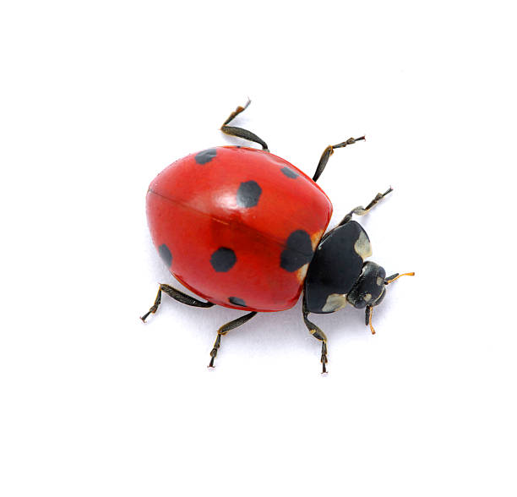 Il y a plusieurs sortes de coccinelles. La plus connue a sept points noirs et est de couleur rouge. Elle a une forme ovale. Pour se protéger, elle a une carapace qui est en réalité une paire d'ailes. Sous sa carapace, il y a deux autres ailes transparentes. Avec ses deux antennes, elle cherche sa nourriture.

Alimentation

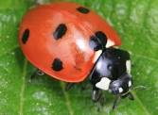La coccinelle mange beaucoup de petits pucerons en une journée. Elle aide les jardiniers car les pucerons sont nuisibles pour les plantes. La coccinelle mange aussi des petits bouts de feuilles.

Habitat

La coccinelle vit dans les forêts, les champs, les parcs et les jardins. En hiver, elle dort dans les maisons, les garages et les étables pour être au chaud. La maman coccinelle pond ses oeufs sur une feuille envahie de pucerons. Après sept jours dans leurs petits oeufs, les bébés sortent. Pour grandir, les bébés mangent les petits pucerons qu'il y a sur la feuille.

Ennemis

Les ennemis de la coccinelle sont les araignées et les oiseaux. La couleur de la coccinelle sert à dire à ses ennemis de ne pas la manger, car elle ne goûte pas bon. Quand la coccinelle veut que ses ennemis partent, elle produit un liquide orange qui ne sent pas bon. Elle fait aussi semblant d'être morte.

Questions (tu peux écrire tes réponses sur l’ordinateur ou sur une feuille-brouillon.)

1. Combien y a-t-il de points noirs sur la coccinelle ?
2. Pourquoi dit-on que la coccinelle aide les jardiniers? Explique.
3. Que font les bébés pour grandir?
4. À quoi sert le liquide orange qui ne sent pas bon?
5. Aimes-tu les coccinelles? Pourquoi?

Textes à lire dans le magazine Mini mag

Clique sur ce lien (ctrl + clique) <https://numerico.cforp.ca/v/184>

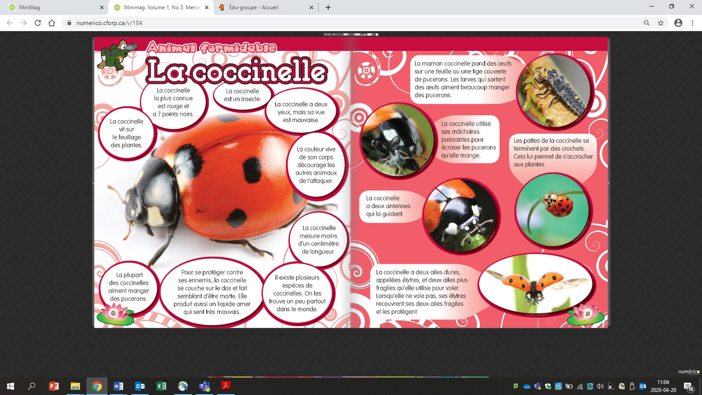J’aimerais que tu lises le texte informatif à propos de la coccinelle. Il se trouve aux pages 4, 5 et 6 du magazine.

Maintenant que tu as lu deux textes qui parlent des coccinelles, elles n’ont plus de secrets pour toi ! Je t’invite maintenant à réfléchir aux questions que je te pose ci-dessous.

Qu’as-tu appris de nouveau à la lecture du texte du magazine Mini mag?

Est-ce que les informations contenues dans le magazine ressemblent à celle du texte que tu as lu (1re lecture proposée).

Encercle le texte que tu as trouvé le plus facile à lire. Explique ce que tu as trouvé plus facile.

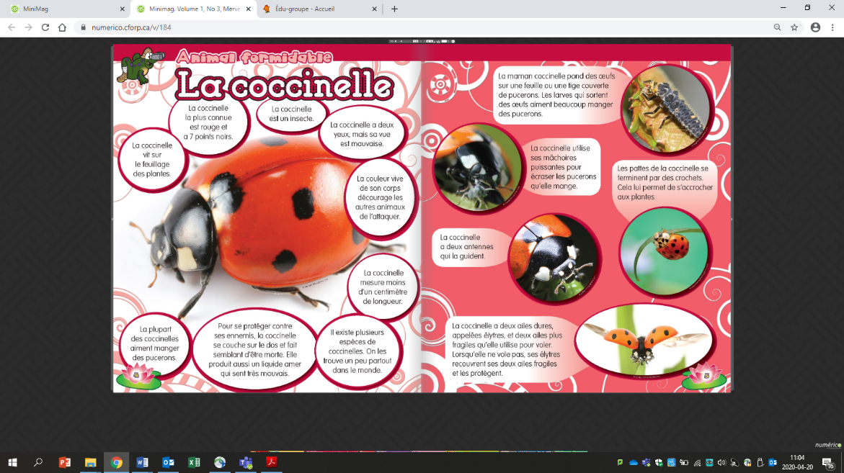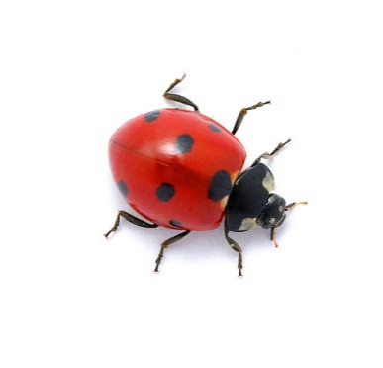

__________________________________________________________________________________________________________________________________________________________________________________

__________________________________________________________________________________________________________________________________________________________________________________

Encercle le texte que tu as préféré. Explique ton choix.



__________________________________________________________________________________________________________________________________________________________________________________

__________________________________________________________________________________________________________________________________________________________________________________

Autres textes à lire dans le magazine Mini mag

Clique sur ce lien (ctrl + clique) <https://numerico.cforp.ca/v/184>

1. Pages 18 à 21

Raconte dans tes mots l’histoire que tu viens de lire.

Qui sont les personnages de cette histoire ?

Que font-ils au début de l’histoire ?

Pourquoi Gaston dit-il que les chenilles sont très chanceuses ? Que leur arrive-t-il au cours de l’été ?

Comment se termine cette histoire ?

As-tu aimé cette histoire ? Quel est ton passage préféré ou quel passage aurais-tu changé ?

1. Autres textes intéressants de ce numéro du magazine Mini Mag :

Pages 12 à 14. Au travail… Je suis policier… Je suis policière... Aimerais-tu devenir un policier ou une policière plus tard ? Pourquoi ?

Page 15. La sécurité à bicyclette. Quelles autres consignes de sécurité observes-tu lorsque tu te promènes à vélo ou quand tu prends une marche ?

Fabrique une affiche sur une feuille ou un carton pour illustré la consigne de sécurité que tu trouves la plus importante à respecter.

Pages 24 et 25. Beau bricolage. Amuse-toi à fabriquer ce joli porte-crayons.

Page 27. Écris les voyelles manquantes pour découvrir le nom des insectes.

Page 30. Loup Filou. Lis la nouvelle aventure de Loup Filou en bande dessinée.

Vocabulaire de la semaine du 27 avril

|  |  |  |
| --- | --- | --- |
| **une madame**  **mesdames**  **une main**  **maintenant**  **mais**  **une maison** | **un mal / des maux**  **malade**  **une maman**  **manger**  **une marche**  **un mardi**  **marier** | **un matin**  **même**  **un merci**  **un mercredi**  **une mère**  **mettre**  **un midi** |

Tu peux utiliser ces lignes pour écrire les mots de la semaine en lettres cursives. Ensuite, chaque jour, tu peux faire une des petites cartes à tâches que nous t’avons faire parvenir antérieurement pour pratiquer mémoriser l’orthographe des mots.



Place les mots en ordre alphabétique.

1. main neuf avant ensuite animal

________________________________________________________________________________________________________________________________________________________________________________________________________

________________________________________________________________________________________________________________________________________________________________________________________________________

1. image ensuite matin histoire nez

________________________________________________________________________________________________________________________________________________________________________________________________________

________________________________________________________________________________________________________________________________________________________________________________________________________

1. leçon long lapine lundi loup

(N’oublie pas, quand la première lettre est la même, observe la seconde lettre pour placer les mots dans le bon ordre.)

________________________________________________________________________________________________________________________________________________________________________________________________________

________________________________________________________________________________________________________________________________________________________________________________________________________

**Nom : ______________________________________________________ Date : ______________________**

**1. Encercle les 10 noms dans le texte suivant.**

**Par un beau matin ensoleillé, une fillette part pour l’école. Elle marche gaiement son sac sur le dos. Elle écoute les oiseaux chanter et respire les douces odeurs de l’automne. Elle a le cœur léger car c’est son anniversaire!**

______________________________________________ _____________________________________________

______________________________________________ _____________________________________________

______________________________________________ _____________________________________________

______________________________________________ _____________________________________________

______________________________________________ _____________________________________________

______________________________________________ _____________________________________________

______________________________________________ _____________________________________________

______________________________________________ _____________________________________________

______________________________________________ _____________________________________________

______________________________________________ _____________________________________________

**2. Compose de nouvelles phrases avec les noms que tu as repérés. N’oublie pas d’ajouter des adjectifs!**

**____________________________________________________________________________________________________**

**____________________________________________________________________________________________________**

**____________________________________________________________________________________________________**

**____________________________________________________________________________________________________**

**____________________________________________________________________________________________________**

**____________________________________________________________________________________________________**

**____________________________________________________________________________________________________**

**____________________________________________________________________________________________________**

**____________________________________________________________________________________________________**

**____________________________________________________________________________________________________**

**____________________________________________________________________________________________________**

**____________________________________________________________________________________________________**

**____________________________________________________________________________________________________**

**____________________________________________________________________________________________________**

Une nouvelle aventure de super-héros

Qui est ton super-héros favori ? Quels sont ses super pouvoirs ? Comment vient-il en aide aux gens qui l’entourent ?

Nous te proposons d’inventer une nouvelle aventure pour ton super-héros au cours de laquelle il viendra en aide à un personnage de ton choix. Tu peux t’inspirer des gens qui t’entourent, de ton quartier, des anciennes aventures de ce super-héros.

Fais d’abord ton plan si tu veux et ensuite écris ton histoire. Tu peux aussi dessiner ton super-héros. À la page suivante, tu trouveras un petit modèle de feuille avec des trottoirs pour écrire.

Ton plan

Écris les mots-clés seulement. Que se passe-t-il au début de ton histoire, quand tout est calme?

____________________________________________________________________________________________

____________________________________________________________________________________________

____________________________________________________________________________________________

____________________________________________________________________________________________

Début



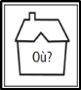

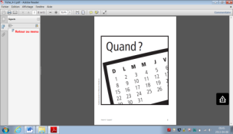

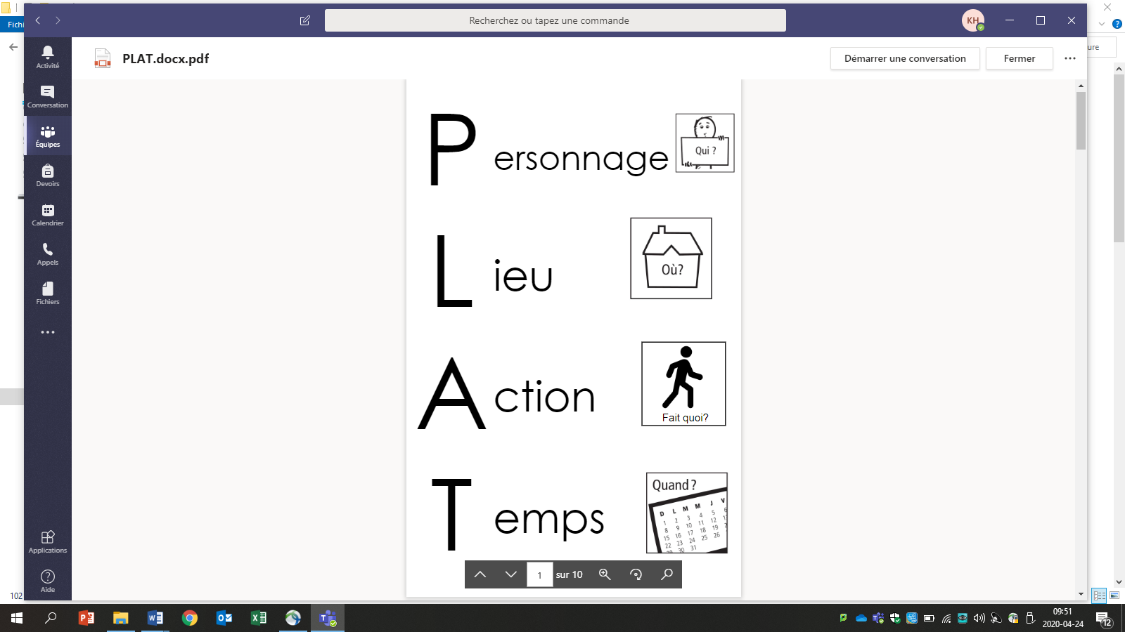

Fin

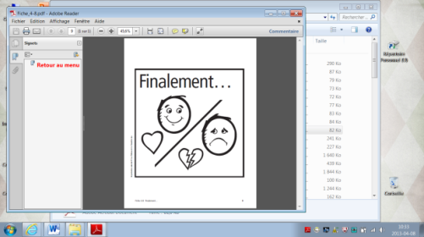

Écris les mots-clés seulement. Comment se terminera ton histoire?

____________________________________________________________________________________________

Milieu

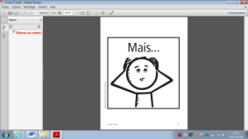

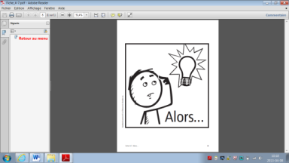

Écris les mots-clés seulement. Quel problème le super-héros devra-t-il résoudre? Comment fera-t-il?

____________________________________________________________________________________________

____________________________________________________________________________________________

__________________________________________________________________________________________________________________________________________________________________________________

__________________________________________________________________________________________________________________________________________________________________________________

__________________________________________________________________________________________________________________________________________________________________________________

__________________________________________________________________________________________________________________________________________________________________________________

__________________________________________________________________________________________________________________________________________________________________________________

__________________________________________________________________________________________________________________________________________________________________________________

Place les nombres en ordre décroissant sur la ligne qui suit chaque série:

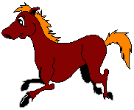

1. 125 363 405 42 89 281
2. 18 592 16 69 351 216
3. 484 46 625 108 250 47
4. 442 760 194 218 125 33
5. 179 252 616 47 92 999
6. 606 52 72 3 412 178

Effectue les opérations suivantes.

Laisse des traces de ta démarche personnelle.

138 + 57 = 348 – 136 =

205 + 33 = 85 – 34 =

57 + 75 = 93 – 37 =

Les défis d’Albert

Voici le lien pour accéder à 5 nouveaux défis mathématiques d’Albert.

<https://cspca-my.sharepoint.com/:b:/g/personal/katia_houle_csp_qc_ca/ERePk7tkCjJMg0A18-JrElYBFVsa-nfDCbiaByldTyykgw?e=RcDfau>

Tu n’as pas besoin d’imprimer toutes les pages. Tu peux utiliser une feuille « brouillon » pour faire ta démarche lorsque c’est nécessaire.

Petits problèmes mathématiques :

Mes petites « raisonner » du matin

<https://cspca-my.sharepoint.com/:b:/g/personal/katia_houle_csp_qc_ca/EQkQpKWnpYVFhviOy6cvoSMBqSp1tY_7xoCoMVGdXSjFqQ?e=IKiDPP>

Vérifie tes réponses pour ces deux activités à l’aide du corrigé qui se trouve à la prochaine page…

Bon travail!

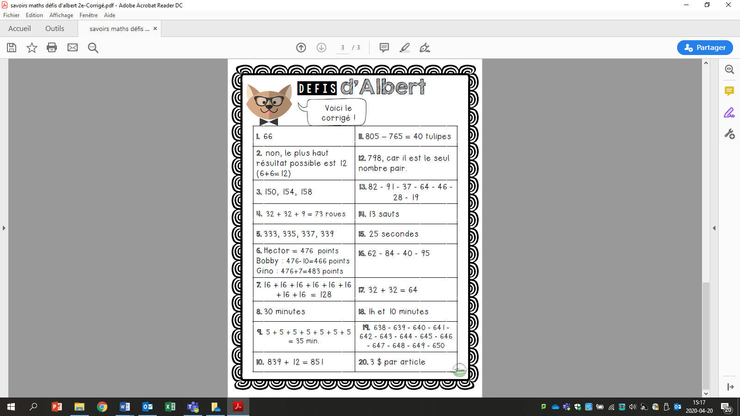

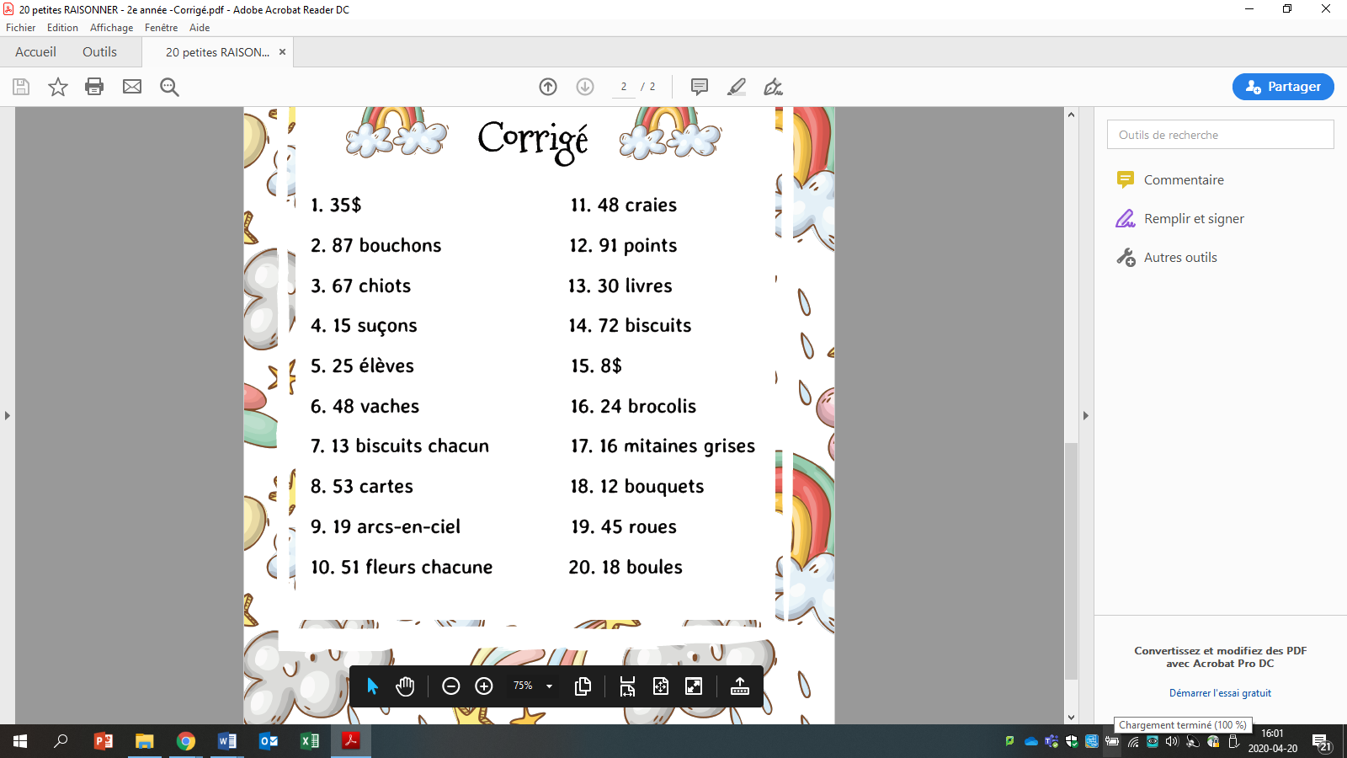

Sports Vocabulary

**Label the following vocabulary using the words below.**

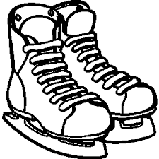

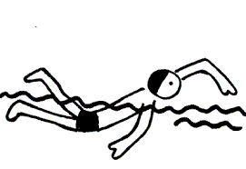

__________________ ___________________ _____________________

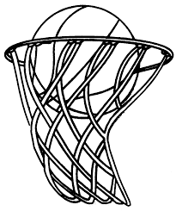

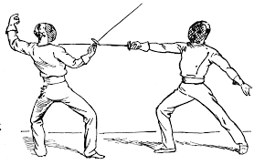

___________________ _____________________ ______________________



___________________ ___________________ ______________________

basketball skating diving

skiing fencing soccer

boxing baseball swimming

**Unscramble the letters and find the sport words.**

**I A T B D N**

**B __ __M __ N__ O __**

**O A L Y E**

**V __ L L __ __ B __ __ L**

**I E N N**

**T __ __ __ __ S**

Sports Vocabulary: Answers

**Label the following vocabulary using the words below.**





skating soccer swimming



fencing basketball baseball





diving boxing skiing

basketball skating diving

skiing fencing soccer

boxing baseball swimming

**Unscramble the letters and find the sport words.**

**B A D M I N T O N**

**V O L L E Y B A L L**

**T E N N I S**

Voici maintenant le travail de la semaine proposé par les spécialistes en anglais et suivi de la trousse proposée par le Ministère de l’éducation.

Hi everyone!

For those who have access to a printer, here is an interesting activity to do with your parents!

(Pour ceux qui ont accès à une imprimante, voici une activité intéressante pour faire avec vos parents!)

1. Watch this video : <https://www.youtube.com/watch?v=EFj0K38sPmA>

(regardez cette vidéo)

2. Click on this link: <https://www.kidzone.ws/kindergarten/learning-letters/ib-book-jackandjill.htm>

(cliquez sur ce lien)

3. Print the booklet and fabricate it.

*Click this link for step-by-step instructions:* <https://www.kidzone.ws/prek_wrksht/shapes/ib-books-photos.htm>

*(Imprimez et fabriquez le livret. Cliquez sur le lien pour obtenir des instructions étape par étape)*

4. When your book is finished, you can trace the words and colour the pictures!

(Quand votre livret est fini, vous pouvez tracer les mots et colorier les images!)

Have fun!

2e année du primaire

Semaine du 27 avril 2020

À vos marques! Prêts? Rimez! 1

Consigne à l’élève 1

Matériel requis 1

Information aux parents 1

Annexe – À vos marques! Prêts? Rimez! 2

Do You Like Sports? 3

Consigne à l’élève 3

Matériel requis 3

Information aux parents 3

Annexe – Do You Like Sports? 4

Modèle 4

La recette de sauce à spaghetti 5

Consigne à l’élève 5

Matériel requis 5

Information aux parents 5

Annexe – Les listes d’ingrédients 6

Des idées positives au bout du fil! 8

Consigne à l’élève 8

Matériel requis 8

Information aux parents 8

Annexe – Des idées positives au bout du fil! 9

Consigne à l’élève 9

J’invente un personnage et je l’imagine découvrant différents lieux 10

Consigne à l’élève 10

Matériel requis 10

Information aux parents 10

Annexe – J’invente un personnage et je l’imagine découvrant différents lieux 11

Lili veut un petit chat 12

Consigne à l’élève 12

Matériel requis 12

Information aux parents 12

Français, langue d’enseignement

À vos marques! Prêts? Rimez!

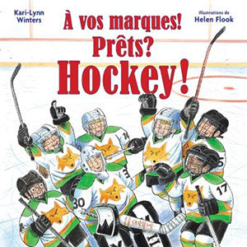Consigne à l’élève

* Clique sur ce [lien](http://jeunes.banq.qc.ca/pj/ecouter/raconte/) et choisis l’histoire *À vos marques! Prêts? Hockey !*
* Tu dois écouter l’histoire et tenter de deviner, quand le lecteur ralentit, le mot qui sera dit et qui rime avec ce qui précède.
* Écoute l’histoire plusieurs fois pour t’entraîner.

Suggestions

* Tu peux écrire plusieurs mots qui riment avec :
* Bâton;
* Patinoire;
* Rondelle.
* Tu trouveras en annexe une activité de classement de rimes.
* Lance un défi à quelqu’un autour de toi et écrivez ensemble le plus de rimes possible.

Matériel requis

* Une feuille et un crayon.
* Un ordinateur, une tablette ou un téléphone cellulaire pour écouter l’histoire.

|  |
| --- |
| Information aux parents  À propos de l’activité  Votre enfant s’exercera à :   * Écouter une histoire audio; * Reconnaître des rimes; * Inventer et classifier des rimes.   Vous pourriez :   * Écouter l’histoire avec votre enfant; * L’aider à trouver les rimes qui sont attendues dans la lecture du livre audio; * Faire l’activité de classification de rimes avec votre enfant. |

Français, langue d’enseignement

Annexe – À vos marques! Prêts? Rimez!

Classe les mots que tu vois dans la bonne colonne du tableau.

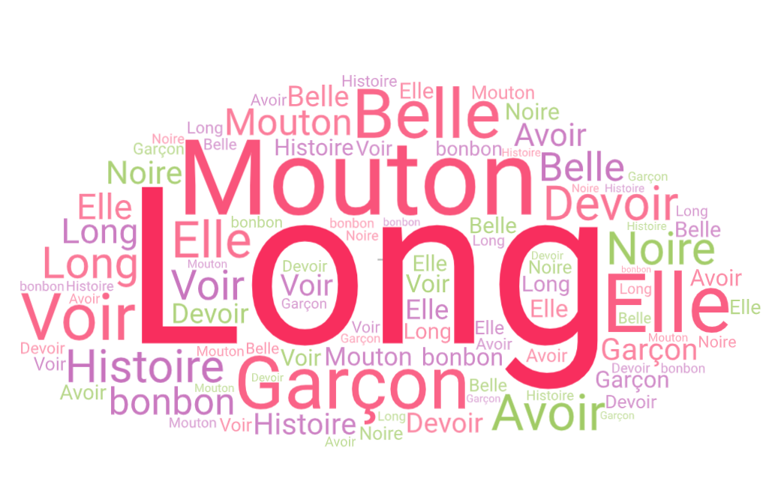

|  |  |  |
| --- | --- | --- |
| **Rimes** | | |
| Bâton | Patinoire | Rondelle |
|  |  |  |
|  |  |  |
|  |  |  |
|  |  |  |
|  |  |  |

Anglais, langue seconde

Do You Like Sports?

Consigne à l’élève

* Visionne la vidéo de la chanson et écoute attentivement les paroles.
* Visionne-la une deuxième fois et chante les paroles.
* Visionne-la une troisième fois, chante les paroles et imite les gestes.
* Réfléchis à ta participation (ex. : As-tu chanté en anglais? As-tu fait les gestes? Est-ce que c’était facile pour toi de chanter cette chanson et de faire les gestes? Pourquoi?).
* Sur une feuille, inscris le titre *Sports I Like*. Choisis trois sports mentionnés dans la chanson, écris‑les en suivant le modèle en annexe et dessine-toi jouant à ces sports.

Matériel requis

Clique [ici](https://www.youtube.com/watch?v=tgUSHk6JaTY) pour visionner la vidéo de la chanson.

Suggestions de lecture : [*Mitchell Goes Bowling*](http://portailjeunes.banq.qc.ca/p/ressources_electroniques/livres_numeriques/), de Hallie Durand, et [*Dojo Daycare*](http://portailjeunes.banq.qc.ca/p/ressources_electroniques/livres_numeriques/), de Chris Tougas. Pour accéder à chacun des livres, clique sur le bouton « Click here for TumbleBooks » au bas de la page et effectue une recherche.

|  |
| --- |
| Information aux parents  À propos de l’activité  Votre enfant apprendra du vocabulaire en anglais lié aux sports et aux loisirs en chantant une chanson.  Votre enfant s’exercera :   * À écouter et à comprendre des textes; * À répéter les mots; * À pratiquer sa prononciation; * À faire les gestes liés aux actions décrites; * À créer une version personnalisée du texte de la chanson.   Vous pourriez :   * Lui demander de répéter les mots et l’aider à bien les prononcer; * Le questionner sur la signification de certains mots de la chanson; * Lui permettre de visionner l’un des deux albums suggérés et l’aider à nommer les personnages, à identifier les événements clés de l’histoire ainsi que l’ordre dans lequel ils se présentent et à redire l’histoire dans ses mots. |

Source : Activité proposée par Émilie Racine, conseillère pédagogique à la Commission scolaire de Portneuf, Lisa Vachon, conseillère pédagogique à la Commission scolaire des Appalaches, Bonny-Ann Cameron, conseillère pédagogique à la Commission scolaire de la Capitale, Dianne Elizabeth Stankiewicz, conseillère pédagogique à la Commission scolaire de la Beauce-Etchemin, et Isabelle Giroux, conseillère pédagogique à la Commission scolaire de la Rivière-du-Nord.

Anglais, langue seconde

Annexe – Do You Like Sports?

Modèle

|  |
| --- |
| Sports I Like  I like __________________________.  (nom du premier sport)  I like __________________________.  (nom du deuxième sport)  I like __________________________.  (nom du troisième sport) |

Mathématique

La recette de sauce à spaghetti

Consigne à l’élève

* À la page suivante, choisis la sauce à spaghetti que tu préfères.
* Dans des circulaires de supermarchés, trouve tous les ingrédients nécessaires à la préparation de cette sauce à spaghetti.
  + Découpe les ingrédients et colle-les sur une feuille en les regroupant par magasin. Tu peux aussi simplement écrire le nom des ingrédients et du magasin où tu les as trouvés.
  + N’oublie pas d’ajouter des pâtes à ta liste d’achats.
* Une fois ta liste d’ingrédients terminée, trouve le nombre total d’articles qu’il faut acheter.

Matériel requis

* Les deux listes d’ingrédients pour une sauce à spaghetti qui se trouvent à la page suivante.
* Des circulaires de supermarchés papier ou en ligne.
* Une feuille de papier.
* Une paire de ciseaux (facultatif).
* Un bâton de colle (facultatif).

|  |
| --- |
| Information aux parents  À propos de l’activité  Le but de cette activité est de trouver les ingrédients nécessaires pour faire une sauce à spaghetti. Cette activité peut être réalisée avec les enfants de 1re et de 2e année.  Votre enfant s’exercera à :   * Dénombrer des collections réelles ou dessinées d’objets.   Vous pourriez :   * Nommer à votre enfant les ingrédients un à un ou lui fournir l’ensemble de la liste. * Demander à votre enfant de trouver le nombre d’ingrédients à acheter dans chacun des magasins. * Demander à votre enfant de trouver dans quel magasin il y a le plus d’articles à acheter ou le moins d’articles à acheter. * Demander à votre enfant de comparer la quantité d’ingrédients des deux listes (sauce à la viande et sauce végétarienne). |

Mathématique

Annexe – Les listes d’ingrédients

Ingrédients de la sauce à spaghetti à la viande

(20 portions)

1350 g de bœuf haché maigre

3 oignons, hachés finement

4 carottes, pelées et coupées en dés

4 branches de céleri, coupées en dés

4 gousses d’ail, hachées finement

2 boîtes de 796 ml de tomates en dés

1 boîte de 156 ml de pâte de tomates

2 boîtes de 796 ml de sauce tomate

500 ml de bouillon de bœuf

Épices au goût

Ingrédients de la sauce à spaghetti végétarienne

(15 portions)

900 g de tofu

2 oignons, hachés finement

3 carottes, pelées et coupées en dés

3 branches de céleri, coupées en dés

2 gousses d’ail, hachées finement

2 boîtes de 796 ml de tomates en dés

1 boîte de 156 ml de pâte de tomates

2 boîtes de 796 ml de sauce tomate

500 ml de bouillon de légumes

Épices au goût

Éducation physique et à la santé

**Alimentation et parcours**

**Consigne à l’élève**

Activité 1 : Un déjeuner pour bien commencer la journée!

* À quoi ressemble ton déjeuner?
* Consulte les informations concernant ce repas dans ce [document](https://docs.google.com/presentation/d/e/2PACX-1vSWM0PbrHvE7cwakkdBfx67Dp8BH5QcbDj0fP5YqXzoHndBjU7hYmaiRiHQdSlgCNkUUaRSby9X_f3j/pub?start=false&loop=false&delayms=3000&slide=id.g7fb2b3baca_0_24).
* Dis à tes parents ce que tu as appris sur le déjeuner.
* Maintenant que tu sais comment bien déjeuner, fais l’activité 2!

Activité 2 : J’expérimente un parcours

* Expérimente le [parcours proposé](https://docs.google.com/presentation/d/e/2PACX-1vRTdlagLtuo0MP13r0ajRrM6325um3JODo8dmggqqlMhU7vMH4HHX4oVLre-AchTbk6wmTiULoqad6H/pub?start=false&loop=false&delayms=3000&slide=id.g7fb43f8273_0_55).
* Trouve une façon de te déplacer d’une posture à l’autre en adoptant un mode de déplacement correspondant au nombre d’appuis proposé (ex. : 2 appuis = 2 pieds, 3 appuis = 2 genoux et 1 coude).
* Essaie de maintenir la posture durant 20 secondes avant de te déplacer vers la suivante.

Consulte le site [Reste actif!](https://sites.google.com/view/resteactif/accueil) pour accéder à l’ensemble des activités proposées au primaire et au secondaire, aux activités spéciales et à d’autres ressources.

**Matériel requis**

* Aucun.

|  |
| --- |
| **Information aux parents**  **À propos de l’activité**  Votre enfant s’exercera à :   * S’informer sur le déjeuner ; * Expérimenter une activité physique.   Vous pourriez :   * Soutenir votre enfant en le questionnant sur ce qu’il a appris à propos du déjeuner ; * Faire l’activité avec lui, ou alterner l’accompagnement et l’autonomie. |

Arts plastiques

Des idées positives au bout du fil!

Consigne à l’élève

* À l’aide des techniques de dessin et de collage, tu créeras une image qui a comme objectif de communiquer deux messages positifs en cette période de confinement.
* Un de ces message viendra de toi et l’autre viendra d’une autre personne (un ami, une amie ou un membre de ta famille).
* Ton image devra aussi contenir ton portrait et celui de l’autre personne.

Matériel requis

* Feuille blanche ou de couleur unie.
* Revues, journaux ou circulaires que tu as à la maison.
* Crayon de plomb.
* Gomme à effacer.
* Ciseaux.
* Colle en bâton ou liquide.
* Facultatif : tout autre matériel de dessin (crayons de couleur, feutres, pastels, peinture, etc.) et imprimante.

|  |
| --- |
| Information aux parents  À propos de l’activité  Votre enfant s’exercera à :   * Véhiculer un message par la création d’une image; * Développer une stratégie visant à combiner des idées.   Vous pourriez :   * Vérifier si votre enfant a bien compris la consigne; * Discuter avec votre enfant pour l’amener à s’exprimer sur la situation actuelle; * Aider votre enfant à choisir une seule idée positive ou un seul avantage relativement au confinement actuel; * Aider votre enfant à trouver le matériel nécessaire à l’activité (journaux, circulaires, etc.). |

Source : Activité proposée en collaboration avec les commissions scolaires de Montréal et de Laval.

Arts plastiques

Annexe – Des idées positives au bout du fil!

Consigne à l’élève

Recherche d’idées par l’observation

Le savais-tu?

* D’après Wikipédia, le portrait sert à représenter, de façon ressemblante, une personne. L’art du portrait a été très utile avant l’apparition de l’appareil photographique. En effet, les peintres et les dessinateurs ont réalisé de nombreux portraits pour qu’on se souvienne des personnes importantes de leur société (rois, religieux, explorateurs, etc.) et de leurs actions.

Étapes de la réalisation

* Téléphone à un de tes amis ou à un membre de ta famille qui ne vit pas avec toi actuellement. Demande à cette personne ce qu’elle retient de positif de la situation de confinement à la maison. Tu devras combiner son idée positive à la tienne dans ta réalisation.
* Trouve une photographie de toi et une autre de cette personne. Si tu as la possibilité de les imprimer à la maison, tu peux le faire. Sinon, observe bien les photos et les caractéristiques de vos deux visages en vue de les reproduire.
* **Découpe** et **colle** les deux photos imprimées sur ta feuille ou bien dessine vos deux visages. Tes portraits dessinés doivent comporter certaines caractéristiques qui vous représentent (ex. : longueur des cheveux, lunettes).
* Recherche dans les journaux, revues et circulaires des mots ou des lettres qui te serviront à exprimer les deux idées positives choisies en lien avec la période de confinement. Tes portraits peuvent être rigolos et créatifs.
* **Découpe** et/ou **déchire** ces lettres ou ces mots et colle-les quelque part dans ta réalisation.
* Dessine des **motifs variés** autour de tes portraits pour compléter le tout. (Un motif est une **forme** ou une **ligne** que l’on répète plusieurs fois à l’intérieur d’une surface.)

Si tu veux aller plus loin…

* Prends une photographie de ta réalisation et envoie-la à l’autre personne. Demande-lui ce qu’elle comprend de tes messages dans l’image.

* Les éléments en caractères gras sont des connaissances ciblées en fonction du cycle de l’élève.

Art dramatique

J’invente un personnage et je l’imagine découvrant différents lieux

Consigne à l’élève

Invente un personnage et imagine qu’il découvre différents lieux.

Matériel requis

Une feuille ou un carton.

Des crayons de couleur.

Divers accessoires disponibles à la maison (ex. : pour Monsieur Endormi, un oreiller; pour Madame Je-Sais-Tout, un sac d’ordinateur ou un crayon; pour Monsieur Maladroit, un plateau, une boîte ou un sac).

Des vêtements disponibles à la maison (ex. : gants, chapeau, manteau, foulard, souliers, grande chemise, divers tissus, ceinture, corde). Amuse-toi à transformer les vêtements pour inventer le costume de ton personnage.

Un outil technologique pour prendre des photographies ou filmer (tablette numérique, cellulaire ou appareil photo).

|  |
| --- |
| Information aux parents  À propos de l’activité  Votre enfant s’exercera :   * À inventer et à jouer un personnage qui découvre différents lieux.   Vous pourriez :   * Vérifier si votre enfant a compris les consignes de l’activité; * Aider votre enfant à concevoir son costume et à trouver ses accessoires; * Jouer au jeu de mime et de devinettes avec lui; * Demander à votre enfant de vous présenter son histoire finale; * Filmer ou photographier sa présentation et partager ces images avec ses amis et ses grands-parents. |

Source : Activité proposée en collaboration avec la Commission scolaire des Affluents.

Art dramatique

Annexe – J’invente un personnage et je l’imagine découvrant différents lieux

**Recherche d’idées**

* Pour trouver des idées de personnages, tu peux t’inspirer des livres Monsieur Madame (ex. : Grincheux, Maladroit, Endormi, Timide, Je-Sais-Tout, Heureux) : <https://fr.wikipedia.org/wiki/Monsieur_Madame#Collection>.
* Invente des personnages et donne-leur des noms.
* Réfléchis au caractère de tes personnages. Par exemple, si tu choisis d’être Monsieur Grincheux, pense à changer ta voix, ta démarche, ton attitude, tes gestes et tes mimiques. Amuse-toi à te transformer et à **explorer** **différents personnages**. Voici une vidéo qui peut t’aider : <https://youtu.be/8qXS_6iiTg4> (Nicolas Doyon, conseiller pédagogique à la Commission scolaire English-Montreal).

**Explore les mimiques (les gestes) et la démarche des personnages**

* Exagère les mimiques de tes personnages (observe-toi dans un miroir). Ensuite, trouve leur démarche. Exagère celle-ci pour montrer le caractère des personnages.

**Explore l’attitude des personnages**

* Trouve trois positions exprimant une même attitude associée au caractère des personnages. Exagère de plus en plus l’attitude, le caractère, chaque fois que tu changes de position. Tu peux photographier ou dessiner les attitudes de tes personnages (ex. : une attitude **triste** exprimée par la tête penchée et les épaules basses, **plus triste** par la tête penchée et le visage qui pleure, **très triste** par la tête penchée et les mains qui cachent le visage qui pleure).

**Joue au jeu de** **mime et de devinettes pour t’exercer et t’améliorer**

* En utilisant tes dessins ou tes photos, confectionne une carte par personnage. Piges-en une au hasard, mime le personnage et fais deviner son caractère par les membres de ta famille.

**Finalement, découvre différents lieux en te mettant dans la peau d’un de tes personnages**

* Choisis un personnage, fabrique un costume et trouve des accessoires, puis imagine la manière dont ce personnage découvre différents lieux (ex. : une plage, une bibliothèque, un parc, une forêt). Pourquoi ton personnage va-t-il dans ce lieu? Quelles actions peut-il y faire? Que va-t-il découvrir dans cet endroit? Le lieu est-il réaliste ou magique? Comment se terminera cette aventure de découverte? Tu peux dessiner, photographier ou filmer ton personnage dans divers lieux. Tu peux donner un titre à chacune des aventures de ton personnage et les présenter à ta famille.

Éthique et culture religieuse

Lili veut un petit chat

Consigne à l’élève

Écoute bien l’histoire qui te sera racontée pour bien comprendre ce qui arrive aux personnages. Avec un adulte, tu pourras ensuite expliquer dans tes mots ce que tu as ressenti, ce qui s’est passé dans l’histoire, ce que tu as aimé et pourquoi.

Matériel requis

Le livre [Lili veut un petit chat](https://www.youtube.com/watch?v=VZcDs3weylo) de Dominique de Saint Mars et Serge Bloch.

|  |
| --- |
| Information aux parents  À propos de l’activité  Découvrir qu’en groupe (famille, école), chacun de nous a un rôle et des responsabilités à assumer. Découvrir également les valeurs et les normes qui balisent la vie de groupe et reconnaître les actions qui démontrent un sens des responsabilités à l’égard des êtres vivants.  Votre enfant s’exercera à :   * Comprendre les responsabilités de chacun; * Trouver des actions qui peuvent favoriser ou nuire au bien-être des êtres vivants.   Vous pourriez :   * Discuter avec votre enfant d’une série de questions, comme celles-ci : * Tu as un animal domestique à la maison. Quel rôle joues-tu auprès de lui (le nourrir nettoyer sa cage, le sortir à l’extérieur, le laver, etc.)? * Tu n’as pas d’animaux domestiques à la maison. Crois-tu que si tu en avais un, tu saurais en prendre bien soin (le nourrir, le soigner, le laver, etc.)? Prendrais-tu le temps de le faire? * L’animal domestique ne peut prendre soin de lui-même; il est dépendant de toi. Qu’adviendrait-il si tu n’assumais pas tes responsabilités à son égard? |